Viena Capellanes lanza su nueva tarta de queso cocida en colaboración con Quesos La Cabezuela
- Ambas compañías comparten la misma filosofía: empresas de origen familiar y de producción artesanal
- Los quesos de La Cabezuela se producen en la sierra de Guadarrama a partir de leche de cabras madrileñas
Madrid, 6 de junio de 2024.- El negocio de las tartas de queso ha crecido exponencialmente en los últimos tiempos, haciendo de este un postre imprescindible para muchos consumidores.
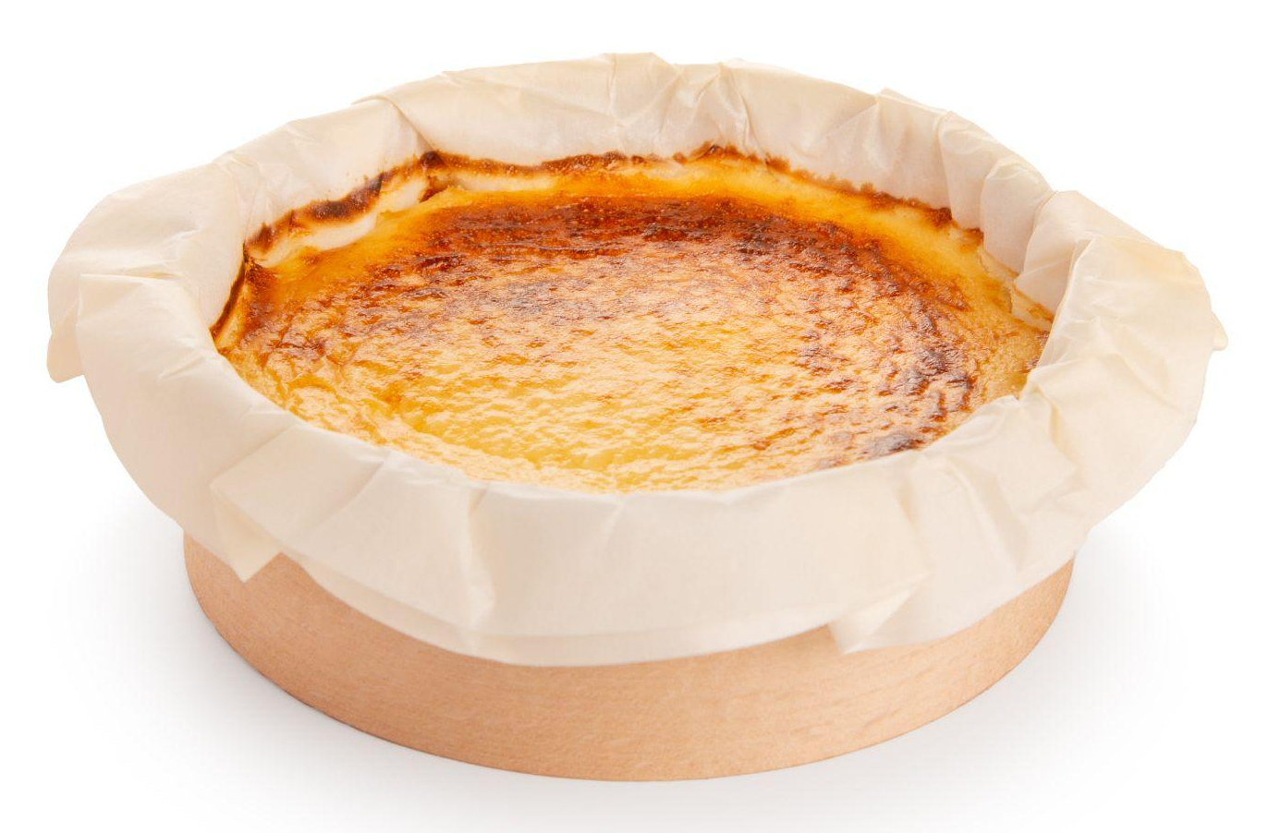
La cadena de restauración Viena Capellanes, tras una trayectoria de 150 años, sabe la importancia que tiene reinventarse y adaptar los productos a la demanda de sus clientes y del mercado en general. Por eso, han querido lanzar su propia tarta de queso cocida, incorporando este producto en su oferta, adaptándolo a los valores de negocio de la compañía: la artesanía y tradición, la materia prima de calidad y los productos de proximidad.
Para llevar a cabo este dulce, Viena Capellanes ha colaborado estrechamente con Quesos La Cabezuela. Esta colaboración se produce gracias a que ambas compañías madrileñas comparten la misma filosofía empresarial. Quesos La Cabezuela es una empresa familiar, regentada por los Royuela-Campos. Además, todo el proceso de elaboración de los productos se realiza de forma artesanal, en la misma línea de producción tradicional de Viena Capellanes.
Otro de los factores diferenciales de estos quesos es que, además de ser un producto de excelente calidad, se producen con leche de cabras madrileñas de la Sierra de Guadarrama.
Para este producto, mantener el sabor a queso era imprescindible, para ello, no se ha añadido ningún tipo de salsa o topping, y tampoco está previsto hacer versiones de otros sabores. Además, para que no tenga un gusto excesivamente dulce, el nuevo postre no lleva azúcar; en su lugar, se añade xilitol, un edulcorante natural con bajo índice glucémico.
Esta tarta de queso, pensada para 2-3 personas, se presentará en un molde de papel con un aro de madera, tal y cómo se cuece en el horno.
Además, al estar elaborado con materias primas de la Comunidad y ser fruto de la colaboración entre dos empresas madrileñas, este producto está acreditado con el sello “M Producto Certificado”, la marca de garantía de los Alimentos de Madrid.
Acerca de Viena Capellanes
Viena Capellanes es una empresa madrileña que fabrica y comercializa, a través de sus propios puntos de venta, productos de pastelería artesanal, platos preparados saludables y catering gourmet.

Actualmente cuenta con 26 establecimientos propios en Madrid, un obrador en Alcorcón, casi 40 Viena Córners en distintas empresas, una Escuela de Cocina y Repostería, el hotel Viena Suites, un servicio de catering para eventos corporativos y familiares; además de una propia página web y App de delivery “My Viena” desde la que también comercializa sus productos.

Viena Capellanes fue fundada en 1873 por D. Matías Lacasa y posteriormente adquirida por Manuel Lence. La gestión de la empresa continúa llevándose íntegramente por la familia Lence más de 110 años después. Viena Capellanes es sinónimo de calidad, tradición, capacidad de adaptación al cambio y pasión por sus clientes.
Acerca de Quesos La Cabezuela
En un pequeño pueblo, cerca de todas partes y lejos de ninguna, en Madrid, al oeste, no lejos de San Lorenzo de El Escorial, nace el sueño de producir un queso cercano a las tradiciones. Quesos de alta calidad, con leche de cabras madrileñas, de elaboración e ingredientes naturales comestibles en su totalidad, donde la mano del hombre juega un papel importante.
Los quesos La Cabezuela son el resultado de un sueño hecho realidad de la familia Royuela-Campos. Se inspiran en otras técnicas de elaboración de la leche, para conseguir quesos singulares y ajenos a nuestras tradiciones queseras españolas. Esto permite tener una fuente de riqueza gastronómica y una referencia para todos los madrileños.
Para más información:
Actitud de Comunicación
Mirella Palafox
mirella.palafox@actitud.es / viena.capellanes@actitud.es
91 302 28 60

